动态过程控制实验

实验四 传递函数及二阶系统响应

- 实验目的
- 掌握matlab实现多项式形式表达的传递递函数、零极点形式表达的传递函数；
- 掌握Matlab实现传递函数的部分因式展开；
- 掌握Matlab实现二阶系统的响应．

- 实验设备及条件
计算机一台（包含MATLAB 软件环境）。

- 实验原理
１．传递函数是指零初始条件下线性系统输出变量的拉普拉斯变换与输入变量的拉普拉斯变换之比，其定义为： G(s)=Y(s)/U(s)。传递函数是描述线性系统动态特性的基本数学工具之一，经典控制理论的主要研究方法（包括频率响应法和根轨迹法等）都是建立在传递函数的基础之上。
２．Matlab提供了多种函数以实现不同表达形式的传递函数，如 tf(), zpk()等，也提供了实现不同形式传递函数转换的函数，如zp2tf()，tf2zp()等。
３．应用拉普拉斯变换、传递函数、拉普拉斯反变换可以比较方便地求取系统的响应。当系统的传递函数 G(s)和输入U(s)已知，可得Y(s)=G(s)U(s), 对 Y(s)做拉普拉斯反变换即可得到y(t).

- 实验内容

1、用tf() 函数实现传递函数
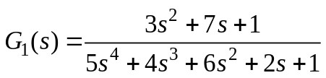
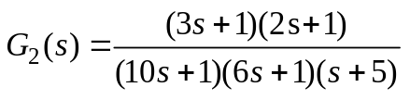
用zpk() 函数实现传递函数
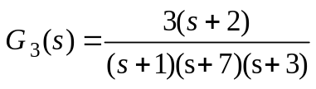
2、传递函数形式的转换
用zp2tf()函数，将
转换为多项式形式表达的传递函数。

用tf2zp()函数，将
转换为零极点形式表达的传递函数。

- 用residue（） 函数实现部分分式展开

已知：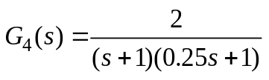。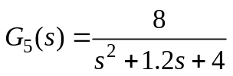
- 当输入为单位阶跃函数，给出 Y4(s),Y5(s)
- 用residue（）函数对 Y4(s) 、Y5(s) 做部分分式展开。

4、二阶系统响应
（1） 用step()函数给出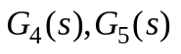的阶跃响应。
（2）用impulse()函数给出的脉冲响应。

- 实验结果

被测对象 | 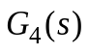 | 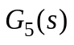
阶跃响应曲线
脉冲响应曲线
阶跃响应时域方程 | y₄(t)= | y₅(t)=

- 思考问题
1.的响应曲线可以知道，哪个是欠阻尼响应（under damped response）？哪个是过阻尼响应？
2.将写成二阶模型的标准形式：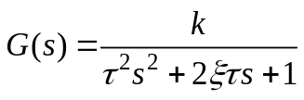， 给出对应的参数：
k
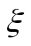
决定系统是过阻尼还是欠阻尼的是哪个参数？

